О создании Межведомственной
рабочей группы по внедрению системы
персонифицированного финансирования
дополнительного образования детей
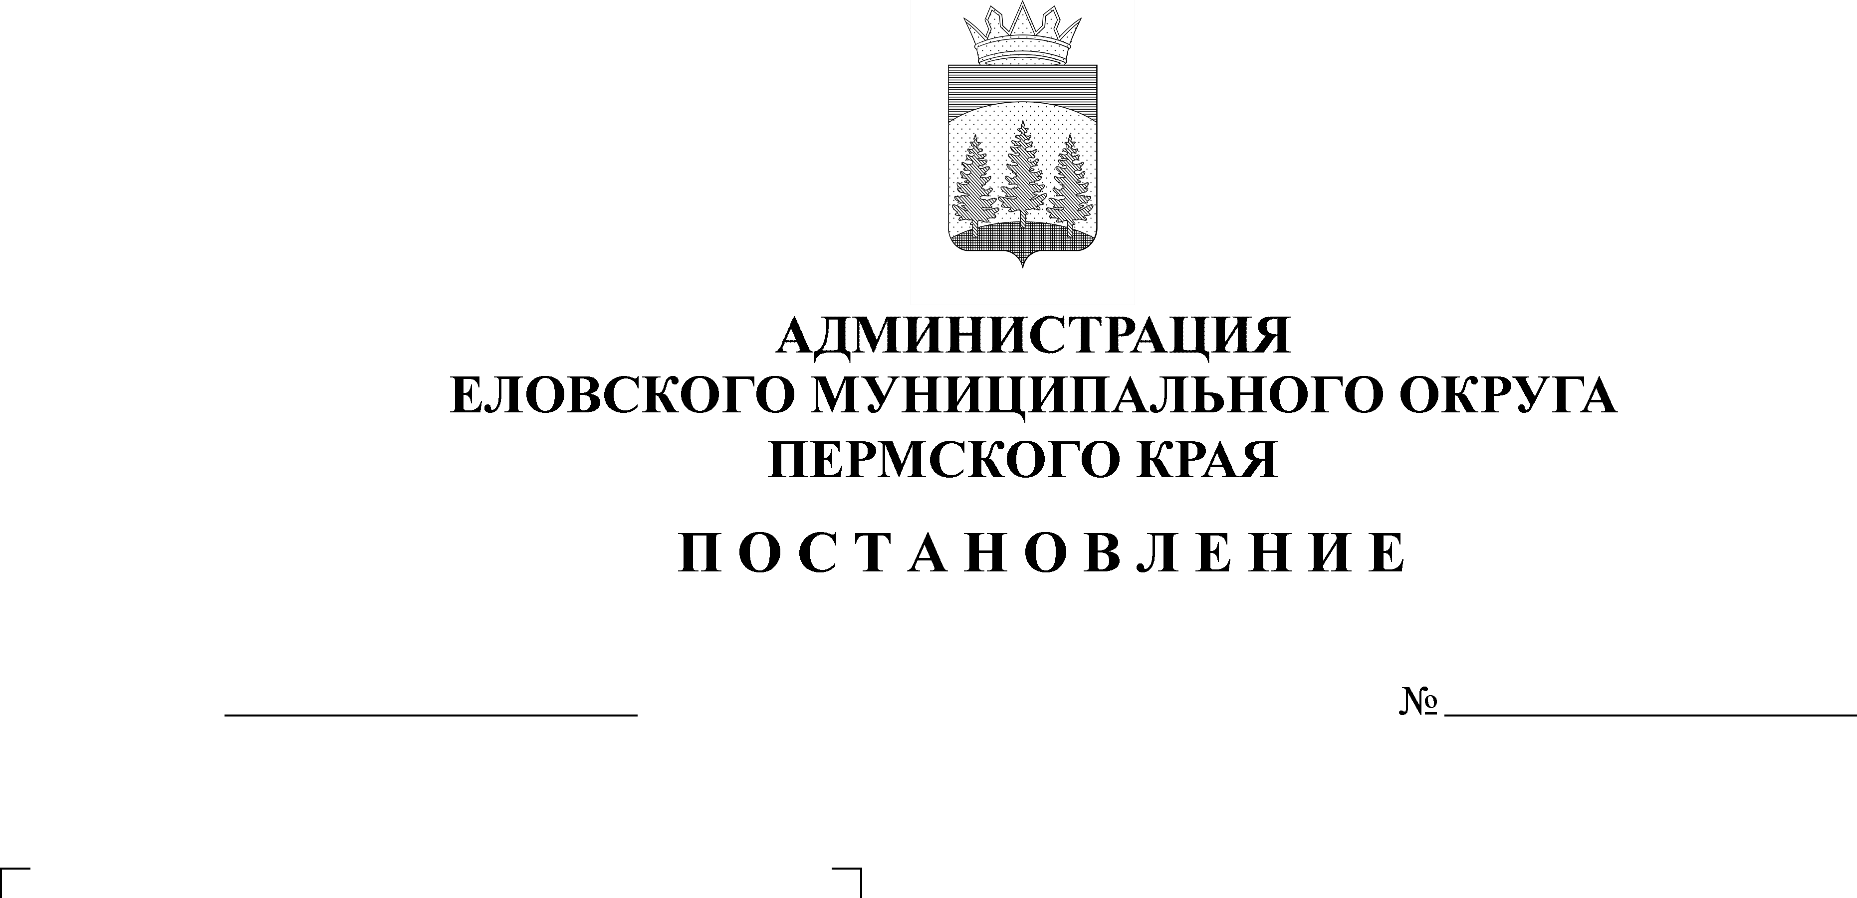
на территории Еловского муниципального округа
164-п
12.04.2022

В соответствии с пунктом 13 части 1 статьи 16 Федерального закона от 06 октября 2003 г. № 131-ФЗ «Об общих принципах организации местного самоуправления в Российской Федерации», Федеральным законом от 21 декабря 2012 г. № 273-ФЗ «Об образовании в Российской Федерации», постановлением Правительства Пермского края от 10 марта 2022 г. № 183-п «О внедрении системы персонифицированного учета и персонифицированного финансирования дополнительного образования детей на территории Пермского края», в целях формирования своевременных управленческих решений и организационно – экономических механизмов в системе дополнительного образования в рамках реализации федерального проекта «Успех каждого ребенка» национального проекта «Образование»
Администрация Еловского муниципального округа Пермского края ПОСТАНОВЛЯЕТ:
1. Создать Межведомственную рабочую группу по внедрению системы персонифицированного финансирования дополнительного образования детей (далее – ПФДОД) на территории Еловского муниципального округа.
2. Утвердить прилагаемые:
2.1. Положение о Межведомственной рабочей группе по внедрению системы ПФДОД на территории Еловского муниципального округа.
2.2. Состав Межведомственной рабочей группы по внедрению системы ПФДОД на территории Еловского муниципального округа.
3. Настоящее постановление обнародовать на сайте газеты «Искра Прикамья» и официальном сайте Еловского муниципального округа.
4. Постановление вступает в силу со дня его официального обнародования.
5. Контроль за исполнением постановления возложить на заместителя главы администрации Еловского муниципального округа по социальной политике.

Глава муниципального округа –
глава администрации Еловского
муниципального округа Пермского края А.А. Чечкин

УТВЕРЖДЕНО
постановлением Администрации Еловского муниципального округа Пермского края
от 12.04.2022 № 164-п

ПОЛОЖЕНИЕ
о Межведомственной рабочей группе по внедрению системы персонифицированного финансирования дополнительного образования детей на территории Еловского муниципального округа

I. Общие положения

1.1. Настоящее положение о Межведомственной рабочей группе по внедрению системы персонифицированного финансирования дополнительного образования детей (далее-ПФДОД) на территории Еловского муниципального округа Пермского края (далее – Положение) разработано в соответствии с пунктом 13 статьи 16 Федерального закона от 06 октября 2003 г. № 131-ФЗ «Об общих принципах организации местного самоуправления в Российской Федерации» и определяет порядок работы Межведомственной рабочей группы по внедрению системы ПФДОД на территории Еловского муниципального округа (далее – Межведомственная группа).
1.2. Межведомственная группа создается из представителей Администрации Еловского муниципального округа Пермского края (далее – Администрация), образовательных организаций дополнительного образования Еловского муниципального округа.
Представителями МБУ ДО «ЦДТ с. Елово» в Межведомственной группе являются директор и методист, курирующий работу в АИС «ЭПОС. Дополнительное образование», представителем МБУ ДО «Еловская ДШИ» является директор, представителями от Администрации – лица, определяемые постановлением Администрации Еловского муниципального округа Пермского края.
1.3. Межведомственная группа в своей деятельности руководствуется правовыми актами Российской Федерации и Пермского края, регулирующими вопросы организации дополнительного образования, а также настоящим Положением.

II. Полномочия Межведомственной группы

2.1. Межведомственная группа принимает решения по вопросам внедрения системы персонифицированного финансирования дополнительного образования детей на территории Еловского муниципального округа.
2.2. Межведомственная группа принимает решение в виде рекомендаций Администрации Еловского муниципального округа по вопросам:
- организации персонифицированного учета детей, обучающихся по программам дополнительного образования;
- обеспечения персонифицированного финансирования дополнительного образования.
2.3. При подготовке решений Межведомственная группа вправе:
- запрашивать у организаций необходимую информацию, имеющую отношение к рассматриваемым вопросам;
- привлекать к своей работе специалистов Администрации и специалистов других организаций;
- приглашать на заседание Межведомственной группы заинтересованных лиц.

III. Организация работы Межведомственной группы

3.1. Основной формой работы Межведомственной группы являются заседания, на которых рассматриваются вопросы, отнесенные к ее полномочиям, и принимаются соответствующие решения, которые оформляются протоколами.
Заседания Межведомственной группы проводятся по мере необходимости.
3.2. Заседание Межведомственной группы правомочно при явке не менее 2/3 от установленной численности.
3.3. На заседании Межведомственной группы ведется протокол, который подписывается председательствующим и секретарем.

IV. Права и обязанности членов Межведомственной группы

4.1. Межведомственная группа состоит из Председателя, заместителя председателя, секретаря и членов Межведомственной группы, состав Межведомственной группы утверждается постановлением Администрации Еловского муниципального округа Пермского края.
4.2. Председатель Межведомственной группы:
- организует работу Межведомственной группы;
- принимает решения о созыве Межведомственной группы;
- определяет повестку заседания Межведомственной группы, время и место его проведения;
- ведет заседания Межведомственной группы;
- подписывает документы Межведомственной группы.
4.3. Заместитель председателя Межведомственной группы по поручению председателя Межведомственной группы исполняет обязанности председателя Межведомственной группы, в том числе, председательствует на заседаниях Межведомственной группы.
4.4. Секретарь Межведомственной группы:
- информирует членов Межведомственной группы о времени и месте проведения заседания;
- ведет протоколы заседаний;
- обеспечивает членов Межведомственной группы материалами, необходимыми для проведения заседания Межведомственной группы.
4.5. Члены Межведомственной группы имеют право:
- знакомиться со всеми представленными в Межведомственную группу материалами и заявлениями, протоколом заседания Межведомственной группы;
- высказывать свое особое мнение и требовать внесения его в протокол заседания Межведомственной группы;
- ставить вопрос о предоставлении дополнительной информации и документов для рассмотрения вопросов, вынесенных на заседание Межведомственной группы.
4.6. Члены Межведомственной группы обязаны принимать участие в заседаниях Межведомственной группы.

УТВЕРЖДЕН
постановлением Администрации Еловского муниципального округа Пермского края
от 12.04.2022 № 164-п

СОСТАВ
Межведомственной рабочей группы по внедрению системы ПФДОД на территории Еловского муниципального округа Пермского края

Софронова Татьяна Петровна |  | – заместитель главы администрации Еловского муниципального округа по социальной политике, председатель рабочей группы;
Пономарева Валентина Николаевна |  | – заведующий Отделом образования администрации Еловского муниципального округа Пермского края, заместитель председателя рабочей группы;
Пепеляева Наталья Сергеевна |  | - методист МБУ ДО «ЦДТ с. Елово», секретарь рабочей группы.
Члены рабочей группы:

Еловикова Елена Николаевна |  | - директор МБОУ ДО «Еловская ДШИ»;
Колегова Ирина Васильевна |  | – заместитель заведующего Отделом образования администрации Еловского муниципального округа Пермского края;
Меркурьева Елена Алексеевна |  | – заместитель главы администрации Еловского муниципального округа, начальник финансового управления;
Носкова Елена Анатольевна |  | - директор МБУ ДО «ЦДТ с. Елово»;
Санникова Наталья Владимировна |  | – заместитель главы администрации Еловского муниципального округа, руководитель аппарата.

